**操作系统作业**

**郭轶玮 2016011944**

1. 解释死锁和饥饿的定义，并标明出自哪本书，然后举例子来解释死锁和饥饿的区别或用自己的话解释。

答：（1）死锁：如果一组进程中的每一个进程都在等待仅由该组进程中的其他进程才能引发的事件，那么该组进程是死锁的。------《计算机操作系统》（第四版）p107

* 自己的理解：死锁就是两个或者两个以上的进程在执行时，其所需要的资源冲突，所以在争抢资源的时候造成了进程的互相等待，各自占有其他进程所需要的资源，导致各进程都缺少资源无法进行下去，例如哲学家问题。或者例如：两个人走独木桥，a走了一半得到了半条路的资源，b走了一半得到了另外半条路的资源，两人要想通过必须得到对方的资源，但是两个人互不相让，所以两人都走不了，而且导致后面的人也无法通过，所以僵持在原地不能动。

（2）饥饿：与死锁和活锁非常相似。是指一个可运行的进程尽管能继续执行，但被调度器无限期地忽视，而不能被调度执行的情况。-----《操作系统精髓与设计原理》

饥饿：饥饿是指系统不能保证某个进程的等待时间上界，从而使该进程长时间等待，当等待时间给进程推进和响应带来明显影响时，称发生了进程饥饿。当饥饿到一定程度的进程所赋予的任务即使完成也不再具有实际意义时称该进程被饿死。------百度搜索

* 自己的理解：进程a首先占用了资源R，进程b又请求封锁R，于是b等待。c也请求资源R，当a用完资源R后释放了R上的封锁后，系统首先批准了c的请求，b仍然等待。然后d又请求封锁R，当c释放了R上的封锁之后，系统又批准了d的请求......，b可能永远等待得不到资源R。例如当前面道路堵车，有a，b两条路，a路上车较多堵的时间长，b路上车少，此时前方道路已经疏通，交警让b路的车先走，b道的车一辆辆通过而a道的车则必须等b道的车都通过以后再等交警发号施令让a道的车行驶。

1. ppt上的例题：

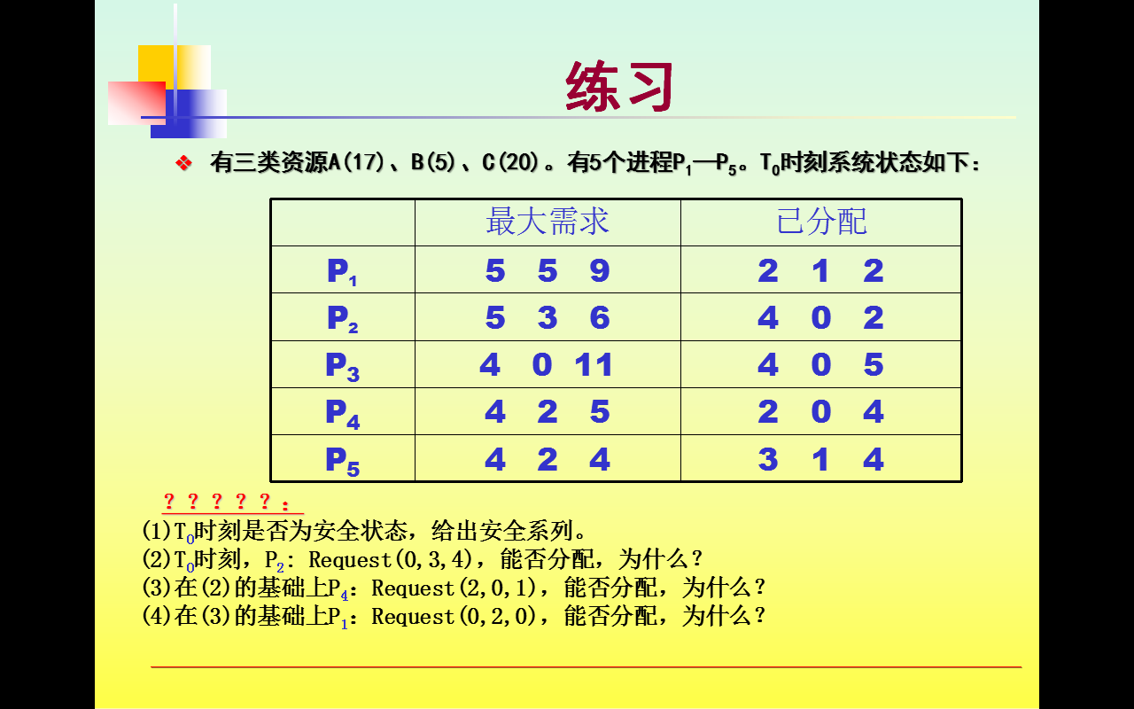

解：

1. T0时刻的安全性：利用安全性算法对T0时刻的资源分配情况分析可知，在T0时刻存在着一个安全序列{P5，P4，P3，P2，P1}

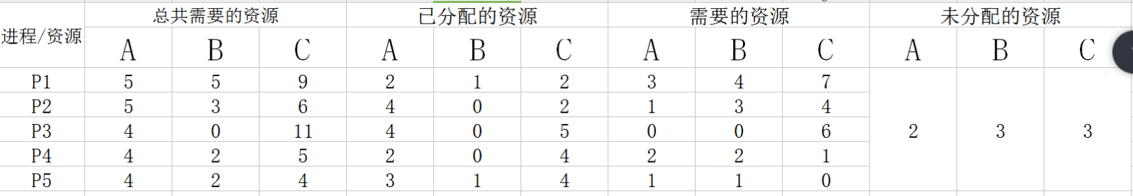

由题意可得T0时刻可使用的A，B，C类资源分别为2,3,3，所以可以先将资源分配给P5，使得P5满足需求，在P5进程完成后，将其分配的资源释放，所以可用的资源变为5,4,7；

然后再把资源分配给P4，使得P4满足需求，在P4进程完成后，将其将其分配的资源释放，所以可用的资源变为7,4,11；

接着再把资源分配给P3，使得P3满足需求，在P3进程完成后，将其将其分配的资源释放，所以可用的资源变为11,4,16；

之后再把资源分配给P2，使得P2满足需求，在P2进程完成后，将其将其分配的资源释放，所以可用的资源变为15,4,18；

最后将资源分配给P1，使得P1满足需求，将其将其分配的资源释放，所以可用的资源变为17,5,20；

经检查17,5,20与一开始A,B,C的全部资源相等，且没有发生死锁问题，所以T0时刻为安全状态，其安全序列为{P5,P4,P3,P2,P1}

1. T0时刻，若P2 Request（0,3,4），因为在T0时刻P2所需的A,B,C类资源分别为1,3,4，所以可知请求的资源小于其需要的资源，所以第一步骤可以满足，此时转向步骤二，因为T0时刻可使用的资源为2,3,3，所以请求资源大于可使用的资源，所以尚无足够的资源P2需等待。
2. T0时刻，若P4 Request（2,0,1），因为在T0时刻P2所需的A,B,C类资源分别为2,2,1，所以可知请求的资源小于其需要的资源，所以第一步骤可以满足，此时转向步骤二，因为T0时刻可使用的资源为2,3,3，可使用资源数大于请求数，所以转向步骤三，所以系统可试探着把资源分配给P4，并进行安全性检查，检查系统是否安全。
3. 在（3）的基础上，可以使用的A,B,C类资源变为0,3,2。T0时刻，P1需要的资源位3,4,7，而P1 Request（0,2,0），所以小于所需要的资源，所以第一步可以满足，此时转向步骤二，因为T0时刻可使用的资源为0,3,2，可使用资源数大于请求数，所以转向步骤三，所以系统可试探着把资源分配给P1，并进行安全性检查，检查系统是否安全。